《信号与系统》实践作业

题目：傅里叶级数展开及频谱分析
内容：对教材169页4.1题，任选一个信号进行傅里叶展开，采用仿真的方法比较N次谐波展开与理论信号的差异；进行频谱分析，观察T的大小对谱线的影响（b图中的周期改为T）。
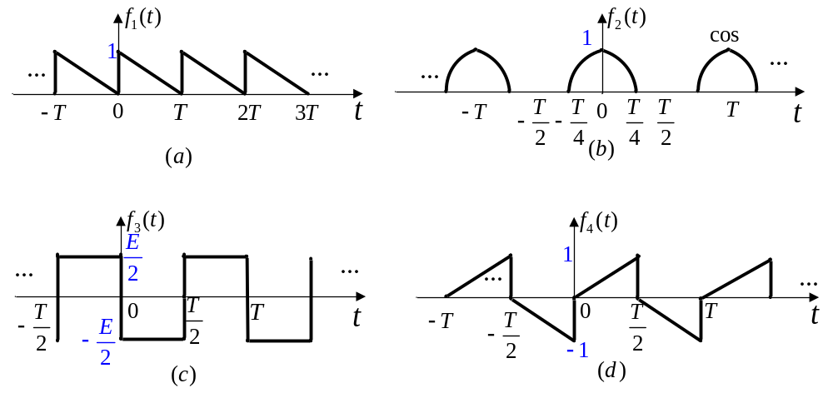
程序语言：（任选一种，matlab、phython或其他）
要求：参数任设，实验报告包括信号的基本原理（公式），仿真结果和自己的理解。要求每人独立完成(贴程序和图)，撰写规范实验报告（第十一周周四交打印稿，时间足够，请认真完成，加权计入总成绩）。
参考代码：
% 周期方波信号的傅里叶级数%（该程序仅供大家参考）
t = -1:0.001:1;
w0 = 2 * pi;
y = square(2 * pi * t,50); %周期方波信号
plot(t,y,'k','linewidth',4), grid on;
axis([-1 1 -1.5 1.5]);
n_max = [1 3 5 7 500];
N = length(n_max);
for k = 1:N
n = 1:2:n_max(k);
b = 4./(pi*n);
x = b * sin(w0*n'*t);
figure;
plot(t,y,'k','linewidth',2); hold on;
plot(t,x,'b','linewidth',3); hold off;
axis([-1 1 -1.5 1.5]),grid on;
title(['最大谐波数=',num2str(n_max(k))]);
end

《信号与系统》阶段实验报告

学院：
班级：
姓名：
学号：

一、实验项目：傅里叶级数展开及频谱分析

1、基本原理
(要求有理论和公式描述)

2、实验现象
(仿真描述和仿真结果)

3、分析结论
(自己的分析理解)

